Муниципальное бюджетное дошкольное образовательное учреждение детский сад общеразвивающего вида №2 «Дельфинчик»
РФ 140560, Московская область, г. Озёры, ул. Школьная д.13, 14, телефон: 8(496)70-2-11-84, 8(496)70-2-12-37, е-mail: ds2ozery@yandex.ru

Конспект
нетрадиционной образовательной деятельности
по образовательной области «Художественное творчество»

ТЕМА:
«Петушок, петушок»
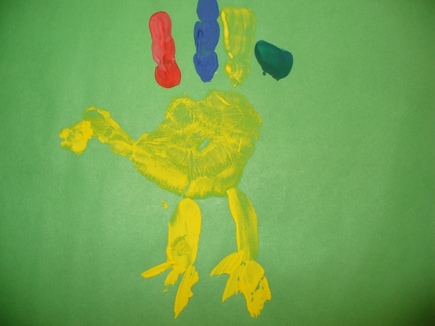
Разработала и провела
воспитатель высшей
квалификационной категории
Авдонина Галина Алексеевна

ноябрь, 2015
Цель: развитие мелкой моторики, развитие эмоциональной отзывчивости, знакомство с техникой рисования ладошками, формирование интереса к рисованию, закрепление знания цвета; речевое развитие.

Оборудование и материалы: гуашь или краска для пальчикового рисования, кисточки, тонированный зеленым цветом лист бумаги, игрушка – петушок или картинка, карандаши или фломастеры, влажные тканевые салфетки.

Предварительная работа: чтение потешек о петушке, рассматривание картинки «Петушок с семьёй», дидактическая игра «Превратились в петушка».

Интеграция областей:
Чтение художественной литературы, коммуникация, познание, музыка

Ход НОД.

Воспитатель: «Отгадайте загадку.

Он встает с утра пораньше,
Голосист, поет без фальши,
Боевой у птицы дух,
Кукарекает …
(Петух!)

Воспитатель: Правильно, петух! Посмотрите, какой он у него красивый разноцветный хвост. (Демонстрируется игрушка или картинка) Сегодня мы будем рисовать петушка ладошкой».

Объясняется техника рисования: ладошку с внутренней стороны и большой палец быстрыми движениями кисти намазать желтой гуашью, остальные пальцы намазать красной, желтой, зеленой, синей краской. Оттопырив большой палец, прижать ладошку к листу другой рукой, для изображения петушка. Карандашами или фломастерами дорисовать петушку ноги, глаза, клюв и гребешок.

Самостоятельная деятельность детей.

Воспитатель: «Ребята, а как кричит петушок? (Ку-ка-ре-ку)

Петушок у нас горластый,
По утрам кричит он
«Здравствуй! »
На ногах его сапожки,
На ушах его серёжки,
На головке гребешок,
Вот какой он петушок.

Ребята, а давайте петушку споём песенку:

Петушок, петушок,
Золотой гребешок,
Масляна головушка,
Шёлкова головушка,
Что ты рано встаёшь,
Громко песни поёшь,
Деткам спать не даёшь.
Ку-ка-ре-ку! »

Похвалите малышей.

